2024年度
盐边县市场监督管理局
单位决算公开编制说明

目录

公开时间：2025年10月28日

第一部分 单位概况 1
一、主要职责 1
二、机构设置 4
第二部分 2024年度部门决算情况说明 5
一、收入支出决算总体情况说明 5
二、收入决算情况说明 5
三、支出决算情况说明 6
四、财政拨款收入支出决算总体情况说明 7
五、一般公共预算财政拨款支出决算情况说明 8
六、一般公共预算财政拨款基本支出决算情况说明 11
七、财政拨款“三公”经费支出决算情况说明 12
八、政府性基金预算支出决算情况说明 15
九、国有资本经营预算支出决算情况说明 15
十、其他重要事项的情况说明 15
第三部分 名词解释 18
第四部分 附件 23
第五部分 附表 24
一、收入支出决算总表
二、收入决算表

三、支出决算表
四、财政拨款收入支出决算总表
五、财政拨款支出决算明细表
六、一般公共预算财政拨款支出决算表
七、一般公共预算财政拨款支出决算明细表
八、一般公共预算财政拨款基本支出决算明细表
九、一般公共预算财政拨款项目支出决算表
十、政府性基金预算财政拨款收入支出决算表
十一、国有资本经营预算财政拨款收入支出决算表
十二、国有资本经营预算财政拨款支出决算表
十三、财政拨款“三公”经费支出决算表

第一部分 单位概况

主要职责
1.负责全县市场综合监督管理。起草市场监督管理有关规章草案、规范性文件。组织实施质量强县、食品安全、标准化和知识产权战略，拟订并组织实施有关规划，规范和维护市场秩序，营造诚实守信、公平竞争的市场环境。
2.负责全县市场主体统一登记注册。负责指导全县各类企业、农民专业合作社和从事经营活动的单位、个体工商户以及外国（地区）企业、常驻代表机构等市场主体的登记注册和监督管理工作。建立市场主体信息公示和共享机制，依法公示和共享有关信息，加强信用监管，推动市场主体信用体系建设。配合协助党委组织部门开展小微企业、个体工商户、专业市场的党建工作。
3.负责市场监管领域综合行政执法工作。
4.负责监督管理全县市场秩序。依法监督管理市场交易、网络商品交易及有关服务的行为。协助开展有关反垄断调查工作。组织指导查处价格收费违法违规、不正当竞争、违法直销、传销、侵犯商标专利知识产权和制售假冒伪劣行为。依法实施合同、拍卖行为的监督管理。开展动产抵押物登记。指导广告业的发展，监督管理广告活动。依法查处无照生产经营和相关无证生产经营行为。组织指导消费环境建设，指导县保护消费者权益委员会开展消费维权工作。
5.负责全县宏观质量管理。拟订并组织实施质量发展的制度措施。统筹全县质量基础设施建设与应用。会同有关部门组织实施重大工程设备质量监理制度，组织重大产品质量事故调查，贯彻实施缺陷产品召回制度，监督管理产品防伪工作。
6.负责全县产品质量安全监督管理。负责产品质量监督抽查和风险监控工作，组织实施质量分级制度、质量安全追溯制度。负责工业产品生产许可证管理。负责纤维质量监督工作。
7.负责全县特种设备安全监督管理。综合管理特种设备安全监察、监督工作，监督检查高耗能特种设备节能标准和锅炉产品环境保护标准的执行情况。
8.负责全县食品安全监督管理综合协调。统筹指导全县食品安全工作。负责食品安全应急体系建设，组织指导重大食品安全事件应急处置和调查处理工作。落实食品安全重要信息直报制度。承担县食品安全委员会日常工作。
9.负责全县食品安全监督管理。建立覆盖食品生产、流通、消费全过程的监督检查制度和隐患排查治理机制并组织实施，防范区域性、系统性食品安全风险。推动建立食品生产经营者落实主体责任的机制，健全食品安全追溯体系。指导督促食品生产经营企业的相关安全生产工作。组织开展食品安全监督抽检、风险监测、核查处置和风险预警、风险交流工作。组织实施特殊食品监督管理。
10.负责药品、化妆品和医疗器械的质量管理、风险管理、安全监督和安全应急管理。承担全县药品零售、医疗器械经营的检查和处罚，以及化妆品经营和药品、医疗器械使用环节质量的安全监测、检查和处罚。参与市市场监管局组织的监督检查。监督实施问题产品召回和处置工作。参与执业药师注册及相关工作。
11.负责统一管理全县计量工作。推行法定计量单位，执行国家计量制度，管理计量器具及量值传递和比对工作。规范、监督商品量和计量行为。
12.负责统一管理全县标准化工作。依法承担地方标准立项、编号和发布等工作。协调指导团体标准制定工作。推行企业标准自我声明公开。依法对标准制定和实施情况开展监督。
13.负责统一管理全县检验检测工作。规范检验检测市场，完善检验检测体系，指导协调检验检测行业发展。
14.负责统一管理认证认可工作。监督管理认证认可和合格评定工作。
15.负责全县知识产权战略、规划的制定，负责知识产权保护、管理，指导知识产权创造、运用和服务促进工作，负责商标、专利执法工作。
16.负责市场监督管理科技和信息化建设。
17.负责职责范围内的安全生产和职业健康、生态环境保护、审批服务便民化等工作。
18.完成县委、县政府交办的其他任务。

机构设置
盐边县市场监督管理局下设内设机构如下：办公室、政策法规股、行政审批与信用监督管理股、交易秩序监督管理股、消保股、食品安全协调股、食品安全监督管理股、药械化监督股、知识产权股、质量发展与认证认可股、特种设备安全监察股、行政执法监督股12个内设机构；桐子林市场监管所、红格市场监管所、渔门市场监管所、格萨拉市场监管所、永兴市场监管所、红果市场监管所、国胜市场监管所、惠民市场监管所8个派出机构。

第二部分 2024年度部门决算情况说明

一、收入支出决算总体情况说明

2024年度收入、支出总计均为2181.84万元。与2023年度相比，收入、支出总计各增加128.2万元，增长6.24%。主要变动原因是项目收入、支出增加。

图1：收入、支出决算总计变动情况图
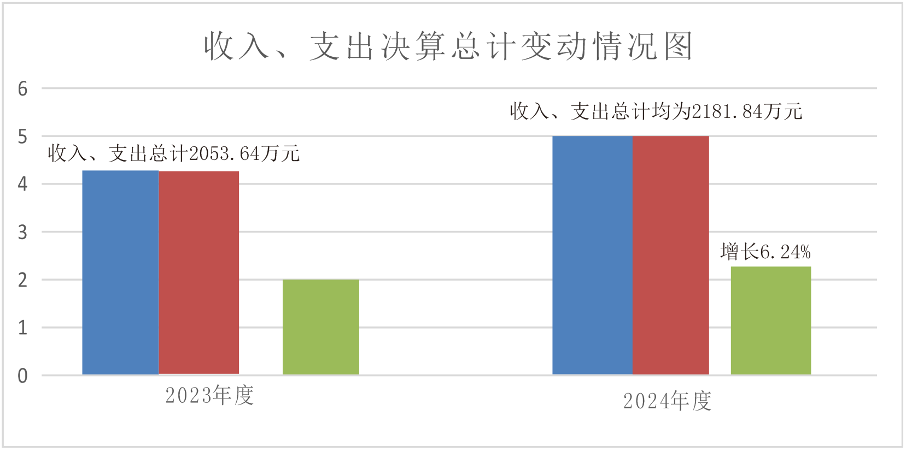

二、收入决算情况说明

2024年度本年收入合计2158.02万元，其中：一般公共预算财政拨款收入2149.46万元，占99.6%；政府性基金预算财政拨款收入0万元，占0%；国有资本经营预算财政拨款收入0万元，占0%；上级补助收入0万元，占0%；事业收入0万元，占0%；经营收入0万元，占0%；附属单位上缴收入0万元，占0%；其他收入8.56万元，占0.39%。
图2：收入决算结构图
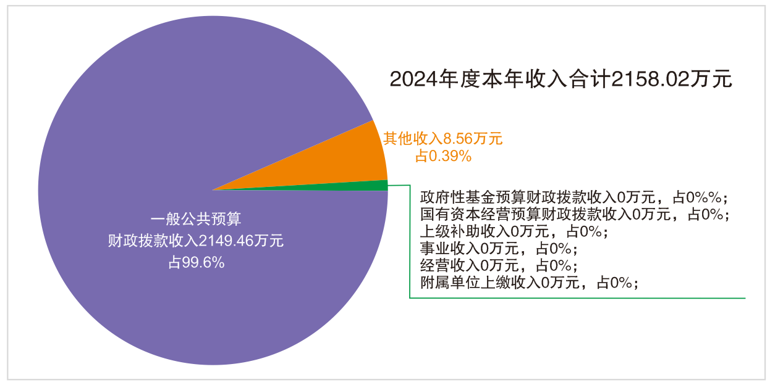

三、支出决算情况说明

2024年度本年支出合计**万元，其中：基本支出**万元，占**%；项目支出**万元，占**%；上缴上级支出**万元，占**%；经营支出**万元，占**%；对附属单位补助支出**万元，占**%。（注：仅罗列本部门涉及的支出）
（图3：支出决算结构图）（饼状图）

三、支出决算情况说明
2024年度本年支出合计2175.52万元，其中：基本支出1721.83万元，占79.14%；项目支出453.7万元，占20.85%；上缴上级支出0万元，占0%；经营支出0万元，占0%；对附属单位补助支出0万元，占0%。
图3：支出决算结构图

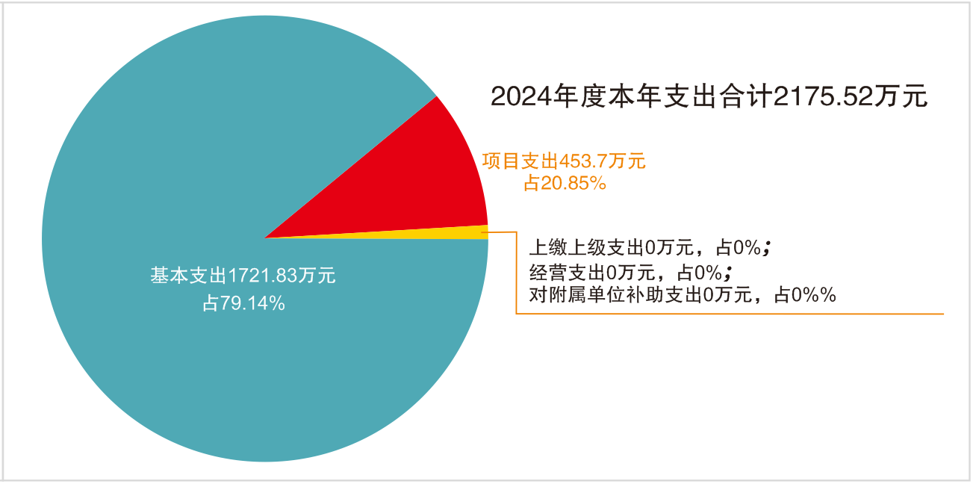
四、财政拨款收入支出决算总体情况说明
2024年度财政拨款收入、支出总计均为2149.46万元。与2023年度相比，财政拨款收入总计、支出总计各增加144.08万元，增长7.18%。主要变动原因是项目收入、支出增多。
图4：财政拨款收、支决算总计变动情况
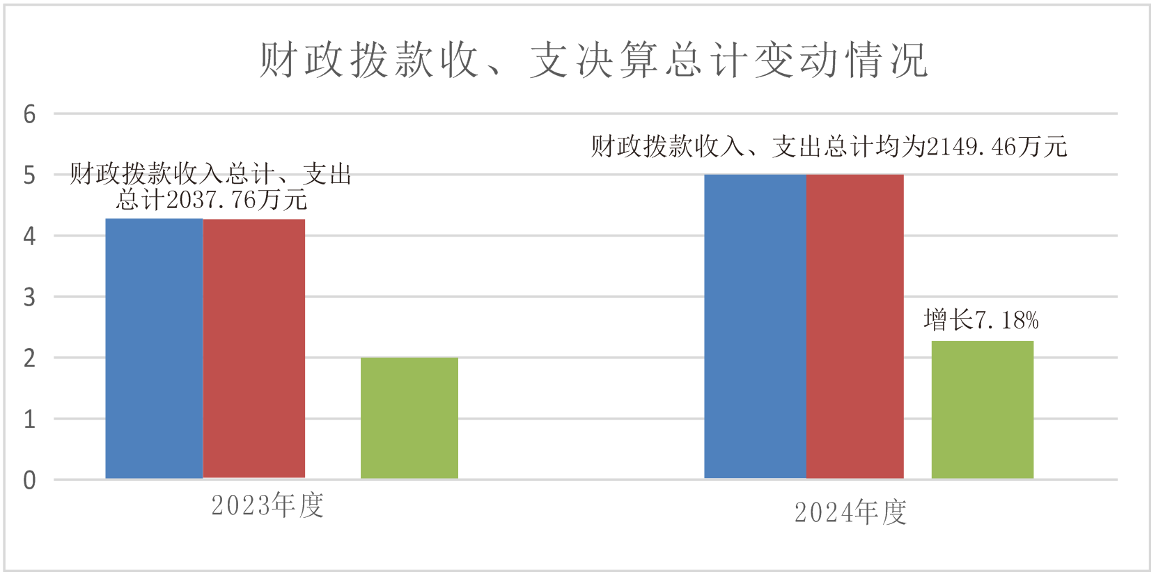

五、一般公共预算财政拨款支出决算情况说明
2024年度一般公共预算财政拨款支出2149.46万元，占本年支出合计的98.8%。与2023年度相比，一般公共预算财政拨款支出增加144.08万元，增长7.18%。主要变动原因是项目支出增多。
图5：一般公共预算财政拨款支出决算变动情况
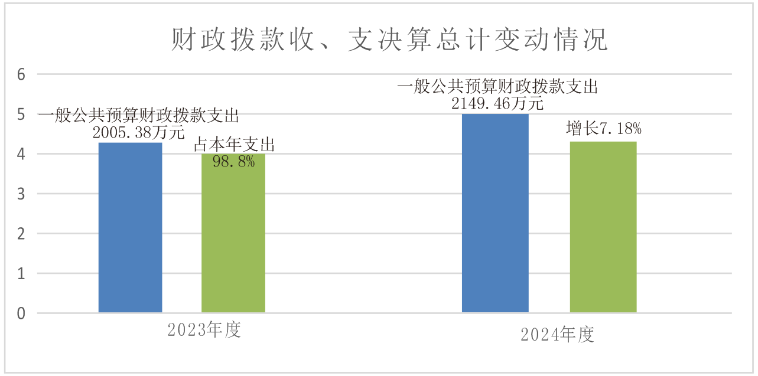

（二）一般公共预算财政拨款支出决算结构情况
2024年度一般公共预算财政拨款支出2149.46万元，主要用于以下方面：一般公共服务支出1622.48万元，占75.48%；社会保障和就业支出302.58万元，占14.08%；卫生健康支出128.76万元，占5.99%；住房保障支出117.27万元，占5.46%。
图6：一般公共预算财政拨款支出决算结构
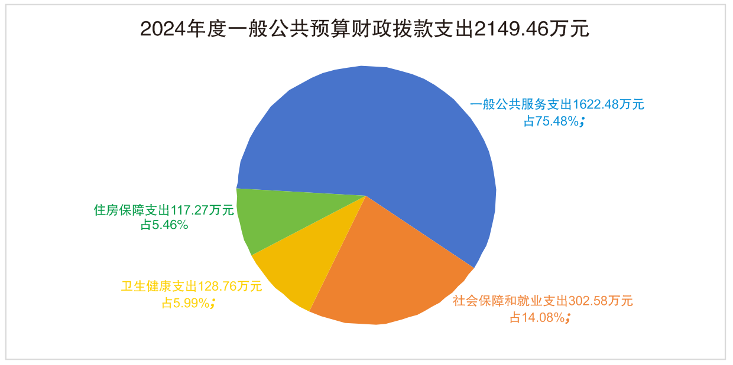

（三）一般公共预算财政拨款支出决算具体情况
2024年度一般公共预算财政拨款支出决算数为2149.46万元，完成预算100%。其中：
1.一般公共服务（201类）宣传事务（33款）一般行政管理事务（02项）：支出决算为1.32万元，完成预算100%。
2.一般公共服务（201类）市场监督管理事务（38款）行政运行（01项）：支出决算为1067.28万元，完成预算100%。
3.一般公共服务（201类）市场监督管理事务（38款）药品事务（12项）：支出决算为6万元，完成预算100%。
4.一般公共服务（201类）市场监督管理事务（38款）质量安全监管（15项）：支出决算为4.84万元，完成预算100%。
5.一般公共服务（201类）市场监督管理事务（38款）食品安全监管（16项）：支出决算为1112.21万元，完成预算100%。
6.一般公共服务（201类）市场监督管理事务（38款）事业运行（50项）：支出决算为129.26万元，完成预算100%。
7.一般公共服务（201类）市场监督管理事务（38款）其他市场监督管理事务（99项）：支出决算为302.58万元，完成预算100%。
8.社会保障和就业（208类）行政事业单位养老（05款）行政单位离退休（01项）：支出决算为96.5万元，完成预算100%。
9.社会保障和就业（208类）行政事业单位养老（05款）事业单位离退休（02项）：支出决算为9.11万元，完成预算100%。
10.社会保障和就业（208类）行政事业单位养老（05款）机关事业单位基本养老保险缴费支出（05项）：支出决算为141.45万元，完成预算100%。
11.社会保障和就业（208类）行政事业单位养老（05款）机关事业单位职业年金缴费支出（06项）：支出决算为26.1万元，完成预算100%。
12.社会保障和就业（208类）抚恤（08款）伤残抚恤（02项）：支出决算为7.8万元，完成预算100%。
13.卫生健康（210类）公共卫生（11款）行政事业单位医疗（01款）行政单位医疗（01项）：支出决算为68.82万元，完成预算100%。
14.卫生健康（210类）行政事业单位医疗（11款）事业单位医疗（02项）：支出决算为9.17万元，完成预算100%。
15.卫生健康（210类）行政事业单位医疗（11款）公务员医疗补助（03项）：支出决算为7.84万元，完成预算100%。
16.卫生健康（210类）行政事业单位医疗（11款）其他行政事业单位医疗支出（99项）：支出决算为41.24万元，完成预算100%。
17.卫生健康（210类）行政事业单位医疗（99款）其他卫生健康支出（99项）：支出决算为1.69万元，完成预算100%。
18.住房保障（221类）住房改革（02款）住房公积金（01项）：支出决算为117.27万元，完成预算100%。

六、一般公共预算财政拨款基本支出决算情况说明
2024年度一般公共预算财政拨款基本支出1721.83万元，其中：
人员经费1572.4万元，主要包括：基本工资、津贴补贴、奖金、绩效工资、机关事业单位基本养老保险缴费、职业年金缴费、其他社会保障缴费、其他工资福利支出、离休费、退休费、抚恤金、生活补助、医疗费补助、奖励金、住房公积金、其他对个人和家庭的补助支出等。
公用经费149.43万元，主要包括：办公费、印刷费、水费、电费、邮电费、差旅费、维修（护）费、会议费、培训费、公务接待费、劳务费、委托业务费、工会经费、福利费、公务用车运行维护费、其他交通费、其他商品和服务支出、办公设备购置等。

七、财政拨款“三公”经费支出决算情况说明

（一）“三公”经费财政拨款支出决算总体情况说明
2024年度“三公”经费财政拨款支出决算为3.47万元，完成预算100%，较上年度减少0.33万元，下降8.68%。决算数与预算数持平的主要原因是我局认真贯彻落实中央八项规定要求，厉行节约，严格控制支出。

（二）“三公”经费财政拨款支出决算具体情况说明
2024年度“三公”经费财政拨款支出决算中，因公出国（境）费支出决算0万元；公务用车购置及运行维护费支出决算3万元，占86.46%；公务接待费支出决算0.47万元，占13.54%。具体情况如下：
图7：“三公”经费财政拨款支出结构
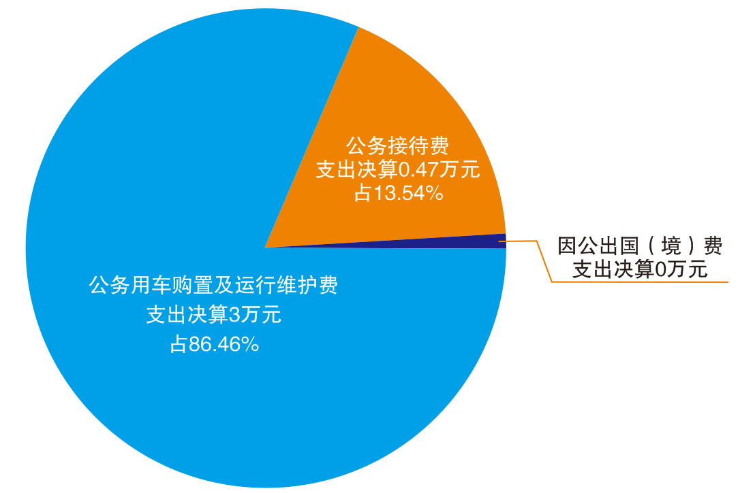
1.因公出国（境）经费支出0万元，完成预算0%。全年安排因公出国（境）团组0次，出国（境）0人。因公出国（境）支出决算与2023年持平。主要原因是无因公出国（境）团组。
2.公务用车购置及运行维护费支出3万元，完成预算100%。公务用车购置及运行维护费支出决算比2023年度增加/减少0.44万元，下降12.79%。主要原因是我局认真贯彻落实中央八项规定要求，厉行节约，严格控制支出。
其中：公务用车购置支出0万元。全年按规定更新购置公务用车0辆。截至2024年12月31日，单位共有公务用车7辆，其中：轿车4辆、越野车2辆、载客汽车（食品安全快检车）1辆。
公务用车运行维护费支出3万元。主要用于市场监管相关的食品、药品、质量、价格、知识产权等监管工作所需的公务用车燃料费、维修费、过路过桥费、保险费等支出。
3.公务接待费支出0.47万元，完成预算100%。公务接待费支出决算比2023年度增加0.11万元，增长30.56%。主要原因是公务接待次数增加。其中：
国内公务接待支出0.47万元，主要用于接待省局放心舒心消费环境建设调研、食品生产企业随机交叉检查、2023、2024特种设备证后监督检查、调研组开展农村食品安全治理工作、2024年四川省景区食品安全交叉检查；2024年省联合抽查开展学校食品安全检查等活动开支的用餐费。国内公务接待7批次，71人次，共计支出0.47万元，具体内容包括：
省局放心舒心消费环境建设调研，金额：757.12元；
食品生产企业随机交叉检查，金额：1080.00元；
省局2023特种设备证后监督检查，金额：360.00元；
省局调研组开展农村食品安全治理工作，金额：360.00元；
省局2024特种设备证后监督检查，金额：600.00元；
2024年四川省景区食品安全交叉检查，金额660.00元：
2024年省联合抽查开展学校食品安全检查，金额：900.00元。
外事接待支出0万元。外事接待0批次，0人次（不包括陪同人员），共计支出0万元。

八、政府性基金预算支出决算情况说明
2024年度政府性基金预算财政拨款支出0万元，占本年支出合计的0%。与2023年度持平。

九、国有资本经营预算支出决算情况说明
2024年度国有资本经营预算财政拨款支出0万元，占本年支出合计的0%。与2023年度持平。

十、其他重要事项的情况说明

（一）机关运行经费支出情况
2024年度，盐边县市场监督管理局机关运行经费支出149.43万元，比2023年度减少9.89万元，下降6.21%。主要原因是未开展春雷行动，差旅费减少。

（二）政府采购支出情况
2024年度，盐边县市场监督管理局政府采购支出总额13.68万元，其中：政府采购货物支出13.57万元、政府采购工程支出0万元、政府采购服务支出0.11万元。主要用于办公电脑更换及车辆加油。授予中小企业合同金额13.68万元，占政府采购支出总额的100%，其中：授予小微企业合同金额13.57万元，占政府采购支出总额的99.2%。

（三）国有资产占有使用情况
截至2024年12月31日，盐边县市场监督管理局共有车辆7辆，其中：一般执法执勤用车5辆，执法执勤特专车2辆，非执法执勤特种专业技术用车1辆。单价100万元（含）以上设备（不含车辆）0台（套）。

（四）预算绩效管理情况
根据预算绩效管理要求，盐边县市场监督管理局在2024年度预算编制阶段，组织对食品、药品、重点产（商）品抽检等6个项目开展了预算事前绩效评估，对9个项目编制了绩效目标，预算执行过程中，选取9个项目开展绩效监控。

组织对2024年度一般公共预算资金等全面开展绩效自评，形成盐边县市场监督管理部门整体（含部门预算项目）绩效自评报告、2024年食品安全监督抽检、2024年药品监督抽检、2024年重点产（商）品及地理标志产品监督抽检、创建国家食品安全示范城市和省级食品安全示范县专项、2024年购买台式水压泵检定设备专项、2024年通用办公设备采购、2023年“个转企”财政激励资金、迎接国家卫生县复审专项经费、2024年农贸市场优化提升项目、有机产品认证奖补资金、电动汽车充电枪计量检定专项资金、渔门市场监管所办公用房租赁项目、盐边县市场监督管理局（所）“两化”建设、省级财政知识产权专项资金等专项预算项目绩效自评报告，其中，盐边县市场监督管理局部门整体（含部门预算项目）绩效自评得分为98分；盐边县市场监督管理局专项预算项目绩效自评得分为99分。

第三部分 名词解释

1.财政拨款收入：指单位从同级财政部门取得的财政预算资金。
2.事业收入：指事业单位开展专业业务活动及辅助活动取得的收入。
3.经营收入：指事业单位在专业业务活动及其辅助活动之外开展非独立核算经营活动取得的收入。
4.其他收入：指单位取得的除上述收入以外的各项收入。
5.使用非财政拨款结余（含专用结余）：指事业单位使用以前年度积累的非财政拨款结余弥补当年收支差额的金额。
6.年初结转和结余：指以前年度尚未完成、结转到本年按有关规定继续使用的资金。
7.结余分配：指事业单位按照会计制度规定缴纳的所得税、提取的专用结余以及转入非财政拨款结余的金额等。
8.年末结转和结余：指单位按有关规定结转到下年或以后年度继续使用的资金。
9.一般公共服务（201类）宣传事务（33款）行政运行（01项）：指反映行政单位（包括实行公务员管理的事业单位）的基本支出
10.一般公共服务（201类）市场监督管理事务（38款）行政运行（01项）：指反映行政单位（包括实行公务员管理的事业单位）的基本支出
11.一般公共服务（201类）市场监督管理事务（38款）市场秩序执法（05项）：指反映反垄断、价格监督、反不正当竞争、规范直销与打击传销、网络交易监管、广告监管、消费者权益保护、综合执法等市场秩序执法专项工作支出。
12.一般公共服务（201类）市场监督管理事务（38款）药品事务（12项）：指反映用于药品（含中药、民族药）监督管理方面的支出。
13.一般公共服务（201类）市场监督管理事务（38款）质量安全监管（15项）：指反映产品质量安全监管、特种设备安全监管等质量监管专项工作支出。
14.一般公共服务（201类）市场监督管理事务（38款）食品安全监管（16项）：指反映食品安全监管等专项工作支出。
15.一般公共服务（201类）市场监督管理事务（38款）事业运行（50项）：指反映事业单位的基本支出，不包括行政单位（包括实行公务员管理的事业单位）后勤服务中心、医务室等附属事业单位。
16.一般公共服务（201类）市场监督管理事务（38款）其他市场监督管理事务（99项）： 指反映用于除上述项目以外其他市场监督管理事务方面的支出。
17.社会保障和就业（208类）行政事业单位养老支出（05款）行政单位离退休（01项）：指行政单位（包括实行公务员管理的事业单位）开支的离退休经费。
18.社会保障和就业（208类）行政事业单位养老支出（05款）事业单位离退休（02项）：指事业单位开支的离退休经费。
19.社会保障和就业（208类）行政事业单位养老支出（05款）机关事业单位基本养老保险缴费支出（05项）：指机关事业单位实施养老保险制度由单位缴纳的基本养老保险费支出。
20.社会保障和就业（208类）行政事业单位养老支出（05款）机关事业单位职业年金缴费支出（06项）：指机关事业单位实施养老保险制度由单位缴纳的职业年金支出（含职业年金补记支出）。
21.社会保障和就业支出（208类）抚恤（08款）死亡抚恤（02项）：指按规定用于伤残人员的抚恤金和按规定开支的各种伤残补助费。
22.卫生健康（210类）行政事业单位医疗（11款）行政单位医疗（01项）：指财政部门安排的行政单位（包括实行公务员管理的事业单位）基本医疗保险缴费经费，未参加医疗保险的行政单位的公费医疗经费，按国家规定享受离休人员、红军老战士待遇人员的医疗经费。
23.卫生健康（210类）行政事业单位医疗（11款）事业单位医疗（02项）：指财政部门安排的事业单位基本医疗保险缴费经费，未参加医疗保险的事业单位的公费医疗经费，按国家规定享受离休人员待遇人员的医疗经费。
24.卫生健康（210类）行政事业单位医疗（11款）公务员医疗补助（03项）：指财政部门安排的公务员医疗补助经费。
25.卫生健康（210类）行政事业单位医疗（11款）其他行政事业单位医疗支出（99项）：其他用于行政事业单位医疗方面的支出。
26.卫生健康（210类）其他卫生健康支出（99款）其他卫生健康支出（99项）：其他用于卫生健康方面的支出
27.住房保障支出（221类）住房改革支出（02款）住房公积金（01项）：指行政事业单位按人力资源和社会保障部、财政部规定的基本工资和津贴补贴以及规定比例为职工缴纳的住房公积金。
28.基本支出：指为保障机构正常运转、完成日常工作任务而发生的人员支出和公用支出。
29.项目支出：指在基本支出之外为完成特定行政任务和事业发展目标所发生的支出。
30.“三公”经费：指部门用财政拨款安排的因公出国（境）费、公务用车购置及运行费和公务接待费。其中，因公出国（境）费反映单位公务出国（境）的国际旅费、国外城市间交通费、住宿费、伙食费、培训费、公杂费等支出；公务用车购置及运行费反映单位公务用车车辆购置支出（含车辆购置税）及租用费、燃料费、维修费、过路过桥费、保险费等支出；公务接待费反映单位按规定开支的各类公务接待（含外宾接待）支出。
31.机关运行经费：为保障行政单位（含参照公务员法管理的事业单位）运行用于购买货物和服务的各项资金，包括办公及印刷费、邮电费、差旅费、会议费、福利费、日常维修费、专用材料及一般设备购置费、办公用房水电费、办公用房取暖费、办公用房物业管理费、公务用车运行维护费以及其他费用。
第四部分 附件

部门预算项目支出绩效评价表（2024年度）
见附件

第五部分 附表

一、收入支出决算总表
二、收入决算表
三、支出决算表
四、财政拨款收入支出决算总表
五、财政拨款支出决算明细表
六、一般公共预算财政拨款支出决算表
七、一般公共预算财政拨款支出决算明细表
八、一般公共预算财政拨款基本支出决算表
九、一般公共预算财政拨款项目支出决算表
十、政府性基金预算财政拨款收入支出决算表
十一、国有资本经营预算财政拨款收入支出决算表
十二、国有资本经营预算财政拨款支出决算表
十三、财政拨款“三公”经费支出决算表

